I CAMPI FLEGREI - IL GOLFO DI NAPOLI
Un inedito Viaggio alla scoperta dei segreti del golfo partenopeo con i colori dell‘Isola di Procida , i Campi Flegrei con la Baia Sommersa in barca, Piscina Mirabilis, Pozzuoli, il Museo Ferroviario di Pietrarsa
e le meraviglie della Collina di Posillipo a Napoli

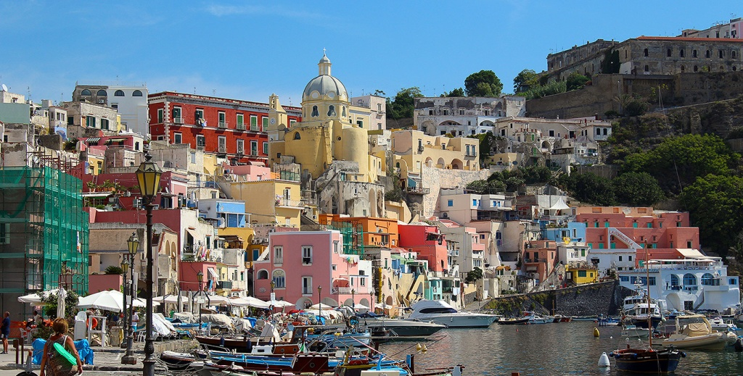

Quota individuale 770,00
(Quota valida per minimo 40 pax)

Supplemento camera singola: 110 €

Acconto di 240,00 €
Saldo entro il 07/09/2022

Organizzazione Tecnica: Avvenire Viaggi

ETSI Sede di Novara – Via dei Caccia 7/B - tel. 0321/6751054-42 fax 0321/6751041 etsi@cislnovara.it

1° Giorno: Venerdì 7 Ottobre = "il Museo Ferroviario di Pietrarsa”
Trasferimento in bus alla stazione di Milano. Incontro con Assistente Avvenire Viaggi. Operazioni d’imbarco su treno Frecciarossa. Arrivo a Napoli Centrale nel primo pomeriggio . Incontro con la guida e sistemazione bagagli in bus. Inizio del tour con il particolarissimo Museo Ferroviario di Pietrarsa. In questo luogo è nata la storia delle ferrovie italiane. Il 3 ottobre 1839 nel Regno delle Due Sicilie veniva inaugurata la prima strada ferrata d’Italia. Era lunga 7.411 metri e congiungeva Napoli a Portici, sulla stessa direttrice della linea Napoli-Salerno, che oggi costeggia l’area del Museo. Il tragitto fu percorso in 11 minuti da due convogli progettati dall’ingegnere Armand Bayard de la Vingtrie, su prototipo dell’inglese George Stephenson. Al termine, trasferimento per la sistemazione in Hotel - Cena con menu tipico. Pernottamento

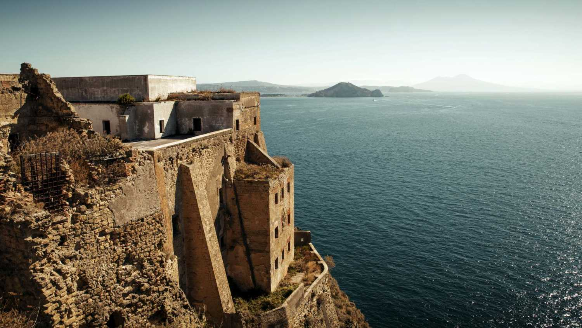
2° giorno Sabato 8 Ottobre 2022 = "L'ISOLA DI PROCIDA, capitale della Cultura Italiana 2022"
Prima colazione in hotel. Trasferimento al porto e partenza in traghetto per Procida, perla del Golfo.
Arrivo a Procida che, con le sue casette bianche di architetture mediterranee, conserva un inconfondibile fascino tutto particolare. Giro dell’isola con guida in microtaxi tra i tipici vicoli fino a raggiungere il terrazzo antistante il Castello, dal quale lo sguardo volge verso un panorama unico al mondo. Si prosegue fino alla Terra Murata, il punto più elevato dell’isola, ove sorge la chiesa di S. Michele Arcangelo, decorata da allievi di Luca Giordano. Continuazione fino alla Marina di Chiaiolella, di fronte alla quale, collegato con un pontile–acquedotto, è l’isolotto di Vivara, resto di un cratere vulcanico con vegetazione mediterranea. Pranzo in Ristorante con menu tipico marinaro Nel pomeriggio tempo a disposizione e, ad orario convenuto, reimbarco per il rientro. Cena con menu tipico. Pernottamento

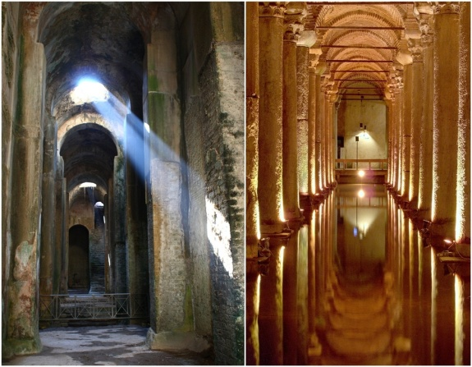
3° Giorno Domenica 9 Ottobre = “I Campi Flegrei con la Piscina Mirabilis, Baia sommersa e l'antica Pozzuoli”
Prima colazione in hotel. Intera giornata dedicata ai Campi Flegrei. Inizio delle visite con la Piscina Mirabilis, la più grande e monumentale cisterna di acqua potabile mai costruita dagli antichi romani. Aveva la funzione di approvvigionare di acqua le numerose navi appartenenti alla Classis Misenensis della Marina militare romana, un tempo ormeggiata nel vicino porto di Miseno. La cisterna, nota anche come “la Cattedrale dell’acqua” per ampiezza e maestosità, si trova nell’antica Bauli, nome che gli antichi romani diedero all’odierna città di Bacoli. Si prosegue verso la vicina Baia per effettuare un’escursione in battello che ci permetterà di visita l’antica città Romana sommersa. Ci si imbarca su un Battello dal fondo finestrato che consente ai passeggeri di navigare osservando le ville e i reperti sommersi, comodamente seduti, sotto il livello del mare. Pranzo in Ristorante con menu tipico Nel pomeriggio, ci si reca a Pozzuoli, città ricchissima di testimonianze archeologiche di grande importanza. Si visita il magnifico Anfiteatro Flavio, molto grande, che soprattutto conserva dei sotterranei straordinariamente conservati, unici nel loro genere, dove venivano rinchiusi le belve e i gladiatori. A conclusione del tour, visita al Macellum di Pozzuoli, antico e suggestivo mercato della città flegrea sito nell’area portuale. Cena in hotel con menu tipico. Pernottamento

4° Giorno 10 Ottobre: "Napoli con la collina di Posillipo e la visita in esclusiva al Parco di Pausylipon”
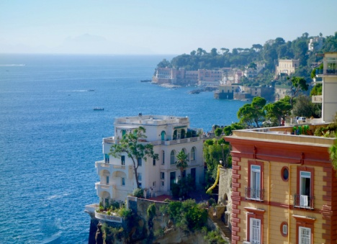
Prima colazione in Hotel. Mattinata dedicata alla collina di Posillipo, la zona più panoramica e più esclusiva di Napoli, formata da una lunga collina di tufo che si adagia sul mare, creando promontori, insenature e baie splendide. In questo scenario, sorgono numerose ville nobiliari, molte delle quali abitate tuttora dai legittimi proprietari e dunque non accessibili. Accanto ad esse, spiaggette, pareti di tufo, piccoli borghi tipici come Marechiaro fanno di questo luogo una meraviglia. Posillipo come luogo di villeggiatura fu amata già dai romani, che impiantarono in uno dei punti più panoramici una bellissima villa imperiale, a cui si accedeva attraverso una suggestiva galleria, scavata nel tufo, lunga varie centinaia di metri. La prima tappa del tour è proprio il Parco Archeologico di Pausilypon, a cui si accede dalla zona di Coroglio. Dapprima si entra nella suggestiva Grotta di Seiano, un tunnel di epoca romana lungo 770 metri, eccezionalmente conservato. Al termine del tunnel si arriva nella spianata panoramica, incastonata tra l’isolotto della Gaiola e la Baia di Trentaremi, che comprende i resti della villa imperiale, l’antico teatro romano e altre strutture. I panorami sono mozzafiato. A seguire, si torna in pullman percorrendo le strade più panoramiche di Napoli e facendo tappa per ammirare lo splendido Golfo, con il Vesuvio, la penisola sorrentina e le isole. Arrivo nel cuore storico e monumentale di Napoli. Pranzo libero. Ad orario convenuto, trasferimento alla stazione di Napoli. Partenza con treno alta velocità per Milano. Arrivo e transfer in bus riservato per il rientro alle proprie sedi.

Periodo: dal 7 al 10 Ottobre 2022
LA QUOTA COMPRENDE:
- Transfer a/r per la stazione di Milano Centrale
- Assistenza Avvenire Viaggi all'arrivo stazione Milano Centrale
- Viaggio in treno Alta Velocità Milano-Napoli-Milano
- Servizio bus in Campania per visite e trasferimenti come da programma
- Sistemazione in hotel 4 stelle
- Trattamento di pensione completa dalla cena del 7 ottobre alla prima colazione del 10 Ottobre 2022
- Prima colazione al buffet
- Bevande ai pasti (vino ed acqua minerale)
- Pranzi e cene con menu tipici regionali
- Servizio guida mezza giornata 7/10
- Servizio guida intera giornata 8/10
- Servizio guida intera giornata 9/10
- Servizio guida intera giornata 10/10
- Traghetto a/r per l'isola di Procida
- Tassa di sbarco a Procida
- Taxi riservati per giro isola di Procida
- Battello incluso per visita di Baia Sommersa
- Auricolari per tutte le visite come da programma
-- Assicurazione sanitaria-bagaglio, incluso estensione Covid

LA QUOTA NON COMPRENDE:
i pranzi del 7/10 e 10/10, gli ingressi ai musei e monumenti, quanto non indicato alla voce LA QUOTA COMPRENDE
Ingressi a pagamento (costi per persona alla data odierna):
Museo Ferroviario di Pietrarsa = € 8,00
Piscina Mirabilis = € 5,00
Anfiteatro di Pozzuoli = € 4,00
Parco di Pausylipon = € 6,00
Supplemento Polizza annullamento viaggio facoltativa € 25,00

